RYTMUS sídliskový sen
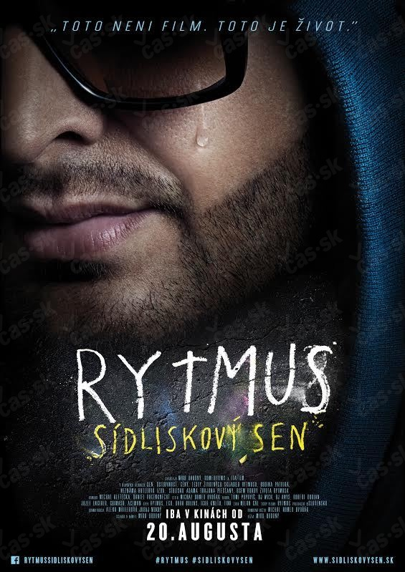
Pohľad do súkromia najznámejšieho slovenského rapera,
ktorý vyrastal na sídlisku a dnes je z neho fenomén: Rytmus.
Film RYTMUS sídliskový sen vznikal 8 rokov a zblízka dokumentuje život jednej z najznámejších osobností česko-slovenskej hudobnej scény. Patrik „Rytmus“ Vrbovský vyrastal v obyčajnej rodine na sídlisku v Piešťanoch a kvôli rómskemu pôvodu sa neraz stretol s predsudkami okolia. Dnes vydáva albumy v desaťtisícových nákladoch, bol porotca Superstar a jeho videá videlo na internete viac ako 200 miliónov užívateľov. Film ponúkne aj exkluzívne zábery z rodinných archívov videí a fotografií, podložené osobnými výpoveďami ľudí z Rytmusovho najbližšieho okolia.

SK PREMIÉRA: | 20. august 2015
DĹŽKA: | 90 min.
KÓPIA: | 2D slovenská verzia
PRÍSTUPNOSŤ: | od 12 rokov
ŽÁNER: | dokument, hudobný
ROK: | 2015
KRAJINA: | Slovensko,  Česká Republika
NÁMET A SCENÁR: | Miro Drobný
RÉŽIA: | Miro Drobný
POMOCNÁ ŔEŽIA: | Michal „Romeo“ Dvořák
HUDBA: | Tomi Popovič,
 | DJ Anys, DJ Witch,
 | Robert Burian,
 | Grimaso a ďalší
ÚČINKUJÚ: | Patrik Vrbovský
 | Vlasta Miezgová
 | Dara Rolins a ďalší
www.sidliskovysen.sk

